Vefik Fırat Akman

151044031

Bil101 – Hw01

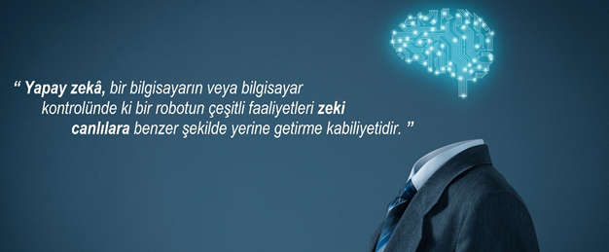

Yapay Zekâ Nedir?
Bu soruya öncelikle genel olarak “yapay zekâ nedir?” kısmına cevap verilebilir. Ardından yapay zekâyı kabaca iki farklı başlığa ayırabilir ve bu iki başlıkta farklı tanımlar yapabiliriz. Belli konularda belli sınırlar içinde çalışan belli İşleri yerine getirmek için yapılmış Yapay Zekâ veya Ultra Yapay Zekâ.

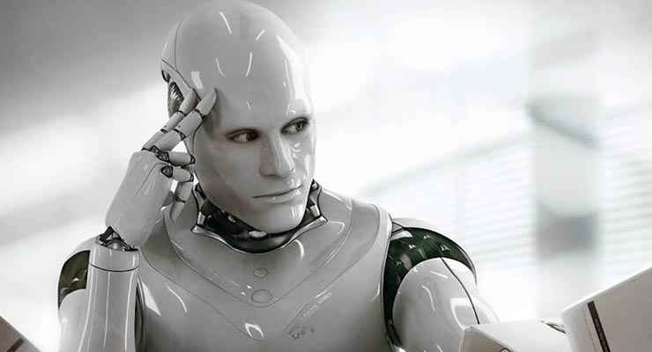
“ Yapay zekâ, bir bilgisayarın veya bilgisayar
kontrolünde ki bir robotun çeşitli faaliyetleri zeki
canlılara benzer şekilde yerine getirme kabiliyetidir. ”

Belirli Alanlar İçin Yaratılmış Yapay Zekâ
Günümüzde birçok işi yapabilen birçok farklı yazılım bulunmaktadır. Bu yazılımlar yaptığı işleri, yazılım yazan kişinin yazdığın algoritmaları kullanarak işlemlerini gerçekleştirmektedir. Yani yazılımlar yazılımcının önceden yazdığı durumlara yine yazılımcının bu durumlara önceden yazdığı cevapları vermektedir. Böyle bir durumda yapay zekâdan söz edilemez.
Lakin yazılım önceden yazılmamış durumlara yazılımcı tarafından belirlenen yöntemlerle ya da yazılımın kendi ürettiği yeni yöntemlerle bu yeni durumlara mantıklı cevaplar verebiliyorsa burada yapay zekâ da söz edebiliriz. Ama bu bilimkurgu filmlerinde karşılaştığınız o ultra yapay zekânın kendisi değildir. Asıl yapay zekâ dediğimiz ve şu anda dünyanın gündeminde olan ultra yapay zekâ kavramı ise yazının devamında bahsedeceğimiz şeydir.

Ultra Yapay Zekâ
Amacı insan beyninin taklit etmek hatta daha gelişmişi olmaktır. Ortalama sağlıklı bir insan herhangi bir konuda o konunun gerektirdiği kadar çalışır. O sırada deneme yanılma veya farklı yöntemler kullanılarak o konuda uzmanlığa ulaşabilir. Sonrasında o konuda daha önce hiç karşılaşmadığı bir durumu önceki bilgilerini kullanarak cevaplayabilir. Hatta hiç bilmediği bir konuda hiç karşılaşmadığı bir durumda daha farklı hayat bilgilerini yorumlayarak o konuya da bir çözüm getirmeye çalışabilir.
2
Yani yapay zekâda da asıl ulaşmak istediğimiz şey budur. Yapay zekânın bir insan gibi herhangi bir konuyu öğrenebilmesi ve o konuda daha önce hiç karşılaşmadığı durumları kendi kendine edindiği bilgi ile çözümleyebilmesidir. Hatta yine insan gibi hiç öğrenmediği bir konuya dair bir duruma başka bildiği şeylerle mantıklı bir cevap verebilmesidir. Tabii ultra yapay zekâyı insan beyninden ayıran şeyse inanılmaz işlemci gücü ve hızıdır. Yapay zekâ insanların aksine herhangi bir şeyi yıllar yerine saniyeler içinde öğrenebilir. Ayrıca o konunun uzmanlarının yapabildiklerini hiç bir hata yapmadan yapabilir. O konu hakkında ki daha önce karşılaşılmış ya da karşılaşılmamış her duruma cevap bulabilir. Kısacası ultra yapay zekâ insanlık tarihindeki tüm bilgi birikimini bilen, bu bilgi birikimi ile insan aklının ulaşabileceği her konuyu cevap üretebilen, hatta bu bilgi birikimi ile insan aklının daha önce ulaşamadığı ve belki de hiç ulaşamayacağı yeni bilgiler üretebilen bilgisayar sistemidir.

Ultra Yapay Zekâdan Neden Korkuluyor? Gerçekten Korkulması Gerekir Mi?
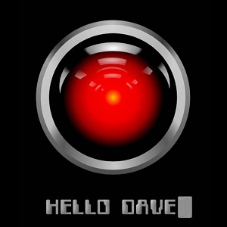
Bir kesim ultra yapay zekânın insan ırkının sonunu getirebileceğine inanmaktadır. Bunda Hollywood filmlerinin etkisi ne kadar çok olsa da asıl olay bildiğimiz her şeyi hatta çok daha fazlasını bilen bir makinenin ahlak anlayışının ne olacağıdır. Bir insanın ahlakı o günkü yaşamına kadar öğrendiği bilgi birikimine, hayat tecrübelerine ve bunların getirdiği inançlara bağlıdır. Her şeyi bilen bir makinenin ahlak anlayışının ve inancının ne olacağı kestirilemez. Bu makinenin seçebileceği sonsuz olasılık vardır. Örneğin tüm bilgi birikimini edinmek bu makineye bizi dünya için çok zararlı ve temizlenmesi gereken bir virüs olarak kabul etmesine sebep olabilir. Genel olarak insanların yapay zekâdan korkmasına sebep olan şey budur. Ama gerçekten de korkmalı mıyız?

Hayır, çünkü bu sadece sonsuz olasılıktan biridir. Hatta bu insan aklının en kolay ulaştığı en basit olasılıktır. Her şeyi bilen bir makine insan aklının asla ulaşamayacağı birçok yeni çözümü çok kolay üretebilir. Eğer yine de bu konu üzerinde düşünmek istersek insanlık yok olursa tüm elektrik kaynakları zaman içinde bakımsızlıktan yok olacağı için yapay zekânın da yok olması kesindir. Yapay zekâ bu durumu da bildiği için kendi varlığını dünya varlığının üstünde de tutabilir. Sonuç olarak bence yıldırım çarpar diye fırtınalı bir günde sokağa çıkmaktan korkmak yapay zekâdan korkmaktan daha mantıklı bile sayılabilir.

3
Eger Yapay Zekâ Bizi Yok Edebilirse Neden Yapay Zekâ Yapmaya Çalışıyoruz? Bizi Neye Yarar Olacaktır? Başka Zararları Olabilir Mi?
Yapay zekâ tabii ki de insanlığa birçok anlamda yararlı olacaktır. Teknolojik gelişmenin hızını arttıracak birçok alanda yeni gelişmelere ve inanılmaz verim artışlarına sebep olacaktır. Zaten günümüzde de belirli alanlarda hizmet eden sınırlı yapay zekâlar insanlardan çok daha iyi sonuçlar elde etmektedir. Örneğin sürücüsüz arabalar. Trafikteki tüm arabaların sürücüsüz arabaya dönüşmesiyle trafik sorunu ve daha önemlisi trafik kazası olaylarını neredeyse bitecektir. Başka bir örnek vermek gerekirse STAR adlı ameliyat robotu kendi başına doku ameliyatı yapabilmektir. Bu sayede gelecekte Doktor hatalarının olmadığı ameliyatlar mümkün olacaktır.
Lakin bunca büyük gelişme inanılmaz boyutta bir işsizlik açığa çıkaracaktır. Zamanında traktörlerin tarlalarda yaptıklarını yapay zekâlar girdikleri her alanda yapacaktır. Birçok iş dalı en azından insanlar için yok olacaktır.

Peki Yapay Zekanın Geleceği İçin Durum Ne: İki Önemli İnsandan İki Zıt Görüş
Elon Musk Ve Ultra Yapay Zekâ Karsitligi
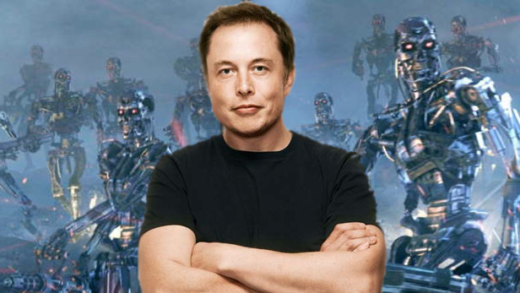
Elon Musk gelecekte yapay zekânın insanlara hükmedeceğini ya da eli silahlı yapay zekâya sahip robotların yeni Dünya Savaşı’nda büyük bir kaosa imza atacağına inanmaktadır.

Sadece inanmakla da kalmayıp buna karşı önlemler almaktadır. Kendisiyle birlikte yapay zekâ üzerinde uzmanlaşmış 116 bilim insanı ile birlikte Birleşmiş Milletlere mektup yazmıştır. Bu mektupta eli silahlı yapay zekâya sahip robotların derhal yasaklanması gerektiğini belli etmişlerdir. Birleşmiş Milletler mektupta haklı oldukları yanların bulunduğunu ve bu konunun görüşüleceğini söylemiştir. Ayrıca yapay zekâların insanları hükmetmesine karşıda Neuralink adını verdiği şirket, elektronik cihazlara hükmedilmesini sağlayan beyin implantı geliştirmeye çalışmaktadır. Elon Musk’ın İddiasına göre şirketi bu implantı 4 yıl içinde bitirmek için yoğun mesai harcamaktadır. Buna karşın cephenin diğer tarafında çok daha güçlü bir isim yer almaktadır. 4
Putin Ve Yapay Zeka Açıklamaları
Rusya’nın lideri Putin yaptığı açıklamalarda “Yapay zekâ sektöründe lider olan ülke, aynı zamanda dünyayı da yönetecek” dedi.
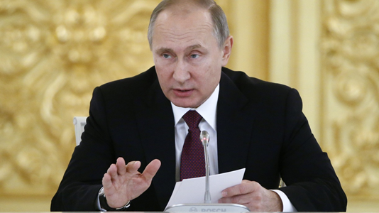

Buradan Putin’in yapay zekânın geliştirilmesinden yana tavır aldığını görmekteyiz. Bu uzun yıllar süregelen devletlerin silahlanma politikasının son ayağı yapay zekâ olduğunu göstermektedir. Yani yapay zekâ geliştirmenin şirketlerden dünyanın en güçlü devletlerine geçiş yaptığını göstermekteyiz. Böyle bir durumda artık yapay zekâ için yapılan yatırımlar hiç olmadığı kadar çok olacaktır. Bu yüzden önümüzdeki yıllarda yapay zekâ konusunda hiç görmediğimiz kadar büyük gelişmeler göreceğiz.

5

